Муниципальное казённое общеобразовательное учреждение
«Средняя общеобразовательная школа № 10»
Города Нижняя Салда Свердловской области

Памятки по противопожарной безопасности

подготовила
заместитель директора по НМР МКОУ «СОШ № 10»
Бессонова Алла Леонтьевна

г. Нижняя Салда
2013
БУДЕМ ГОТОВЫ К ДЕЙСТВИЯМ В ЧРЕЗВЫЧАЙНЫХ СИТУАЦИЯХ
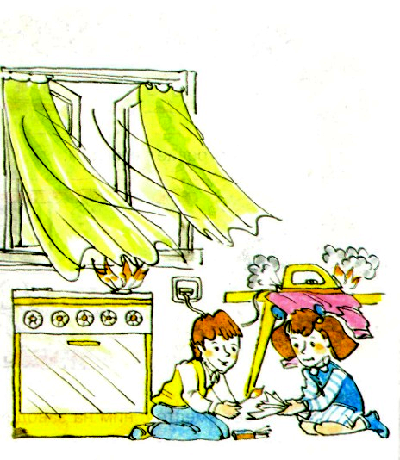
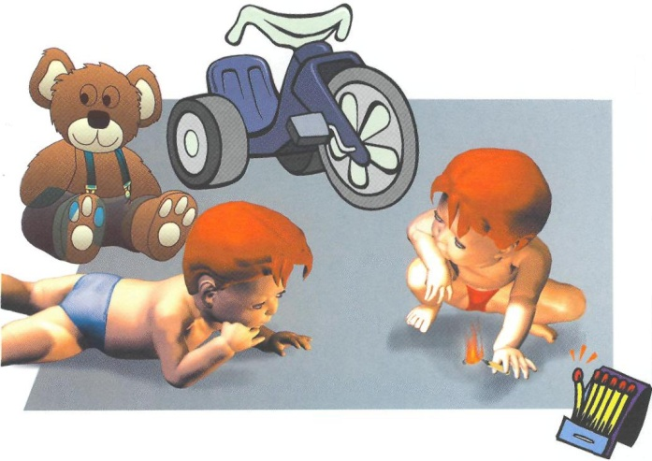
ЕСЛИ ОБРАЩАТЬСЯ
С ОГНЕМ НЕОСТОРОЖНО,

ТО ОН СТАНЕТ ДИКИМ И

ОПАСНЫМ

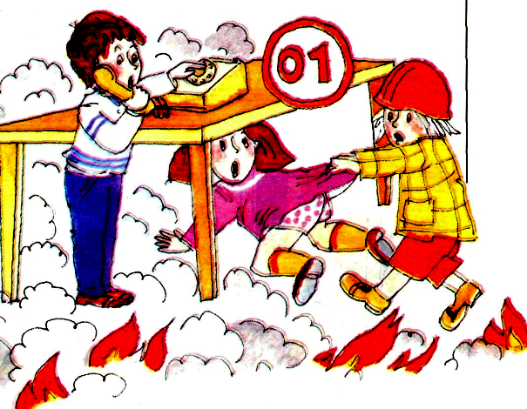
ПОМНИ!

СПИЧКИ ДЕТЯМ

НЕ ИГРУШКА!

ЕСЛИ СЛУЧИЛСЯ ПОЖАР, ЗОВИ НА ПОМОЩЬ ВЗРОСЛЫХ ИЛИ ВЫЗЫВАЙ
ПОЖАРНЫХ ПО

ТЕЛЕФОНУ
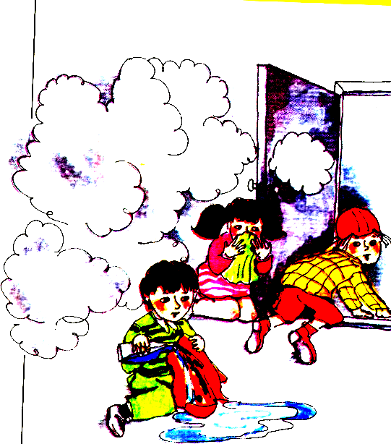
01

ПРИ ПОЖАРЕ ОПАСЕН НЕ ТОЛЬКО ОГОНЬ, НО И ДЫМ!

ЧТОБЫ ЗАЩИТИТЬСЯ ОТ ДЫМА, ДЫШИ ЧЕРЕЗ МОКРУЮ ТРЯПКУ!

ДЮП «ПЛАМЕННАЯ»
МКОУ «СОШ № 10»
Нижняя Салда

Как сообщить о пожаре по мобильному телефону
Сообщения о преступлениях и происшествиях связанные с пожарами, вне зависимости от территории, времени и полноты сообщаемых сведений и формы представления принимаются должностными лицами дежурных смен (дежурными диспетчерами) - "01".
Способы набора номера "01" у операторов сотовой связи:
- Пользователям компании "Би-Лайн " необходимо набрать следующий порядок цифр: 112, 001
- Пользователям GSM": 112; 010
- Пользователям «МТС», «U -TEL», «Мегафон»: 112,010;
- Пользователям «МОТИВ»: 901;
- Пользователям «СКАЙ-ЛИНК»: 901;
- Служба городской экстренной помощи: 01
- Вызов с номера 112 возможен – при отсутствии денежных средств на Вашем счету, - при заблокированной SIM-карте, - при отсутствии SIM-карты в телефоне;
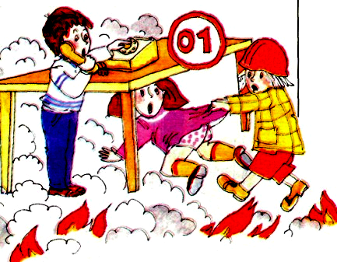
- Единый телефонный номер службы спасения: 911
При этом необходимо сообщить:
- полный адрес пожара;
- объект пожара (что горит);
- свое имя и фамилию;
- контактный телефон;
- встретить пожарное подразделение
ДЮП «ПЛАМЕННАЯ»
МКОУ «СОШ № 10» Нижняя Салда

ЧТОБ НЕ ССОРИТЬСЯ С ОГНЁМ
Уважаемые родители!
Закрепляйте с детьми правила пожарной безопасности:
- Не играть со спичками!
- Не включать электроприборы, если взрослых нет дома!
- Нельзя бросать в огонь пустые баночки и флаконы от бытовых химических веществ, особенно аэрозоли!
- Не играть с бензином и другими горючими веществами!
- Никогда не прятаться при пожаре!
- Если в комнате огонь, нужно выбираться из неё на четвереньках и звать взрослых!
- При пожаре звонить 01(назвать свой адрес, телефон, фамилию)!
- Не играть с огнём!
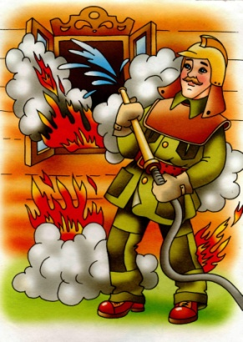
ПУСТЬ ЗНАЕТ КАЖДЫЙ ГРАЖДАНИН ПОЖАРНЫЙ НОМЕР – «01»!
ДЮП «ПЛАМЕННАЯ»
МКОУ «СОШ № 10» Нижняя Салда

Используемые источники:
  - «Защити себя сам», Сибирский региональный центр МЧС России, «Агентство по гражданской обороне», Красноярск, 2008;
  - kchs.tomsk.gov.ru

